**LAB 03**

**SỬ DỤNG GIT**

Dương Minh Trung - 1711061754

* Push dữ liệu lên git

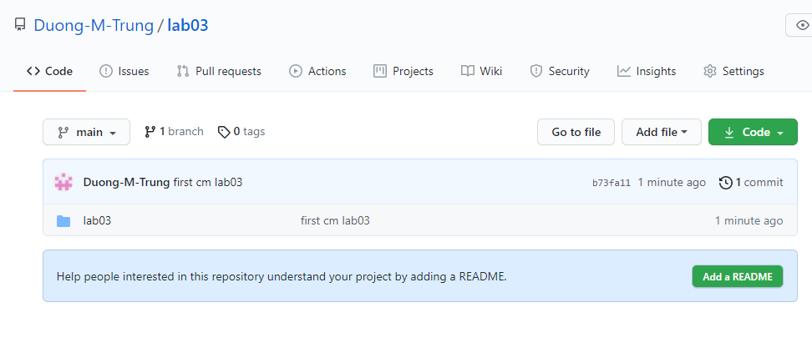

* Clone một remote repository

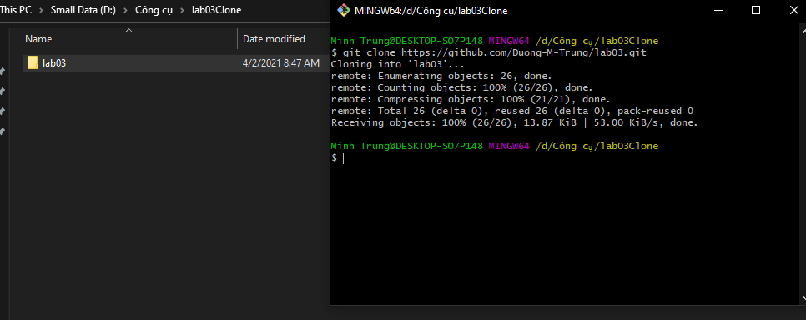

* Pull từ remote repository

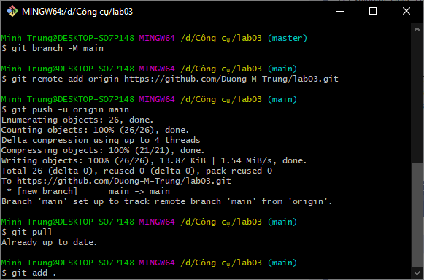

* Xem lịch sử các phiên bản

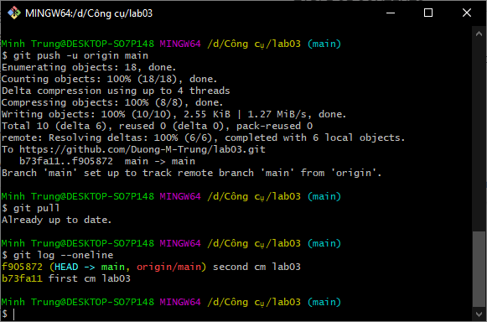

* Lệnh phục hồi về phiên bản trước

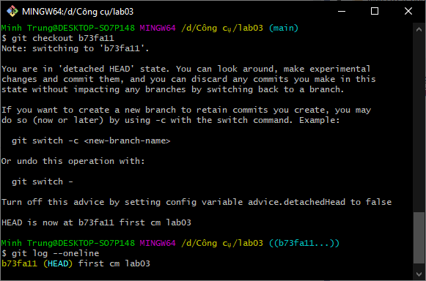

* Tạo một brand mới , chuyển qua làm việc tại các nhánh

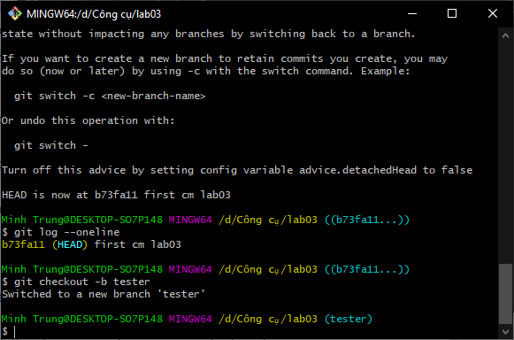

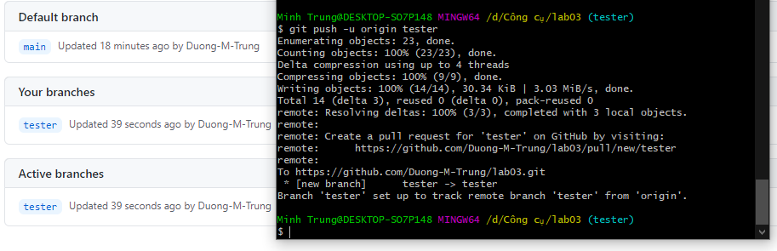

* Xoá nhánh

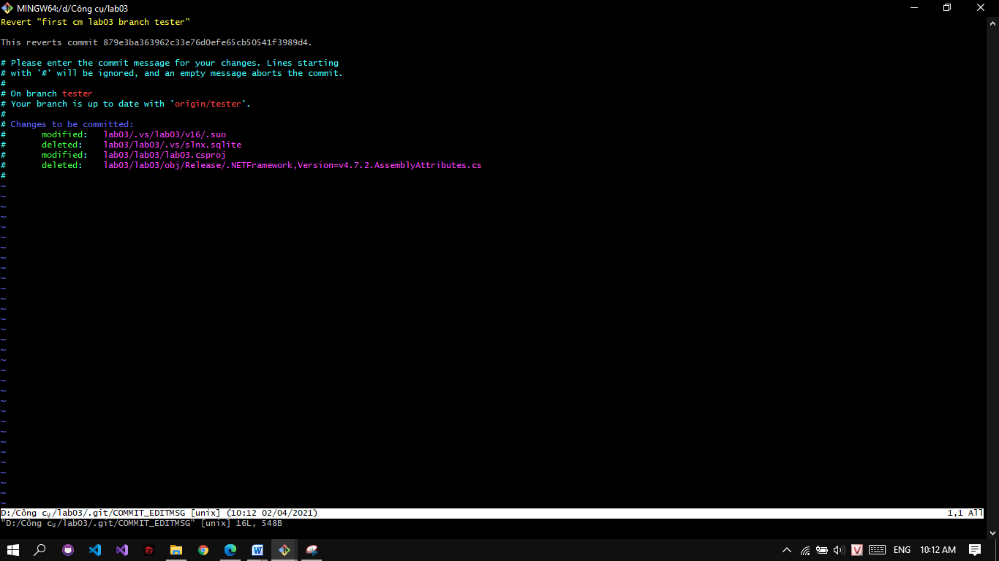

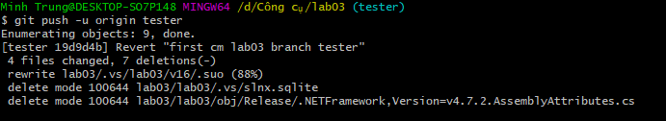

* Merge từ các nhánh

